ANNEXE 5 : Sons divers

Nom : __________________________ Date : ______________________

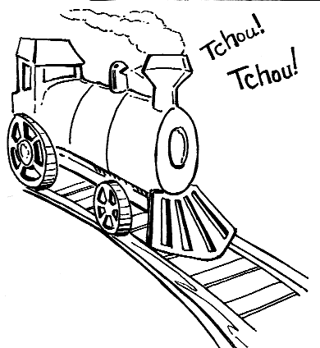 | Ce son est : |  | 5. | 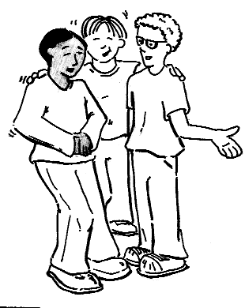
  Ce son est :
  plaisant  dangereux aigu  fort | plaisant  dangereux aigu  fort
 | plaisant  dangereux aigu  fort | déplaisant  inoffensif  grave  faible | 5.
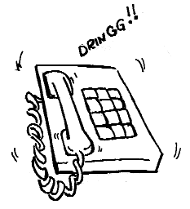 |  |  | 6. | 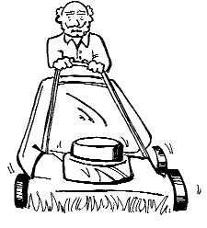
  Ce son est :
  plaisant  dangereux aigu  fort | plaisant  dangereux aigu  fort
  Ce son est :
  plaisant  dangereux aigu  fort | déplaisant  inoffensif  grave  faible
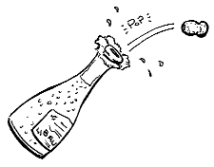 |  |  | 7. | 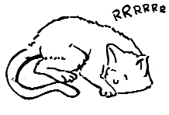
  Ce son est :
  plaisant  dangereux aigu  fort | déplaisant  inoffensif  grave  faible
  Ce son est :
  plaisant  dangereux aigu  fort | déplaisant  inoffensif  grave  faible
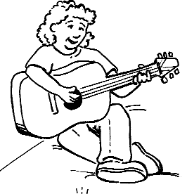 |  |  | 8. | 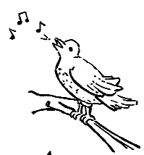
  Ce son est :
  plaisant  dangereux aigu  fort | déplaisant  inoffensif  grave  faible
  Ce son est :
  plaisant  dangereux aigu  fort | déplaisant  inoffensif  grave  faible

ANNEXE 5 : Sons divers (suite)

Nom : __________________________ Date : ______________________

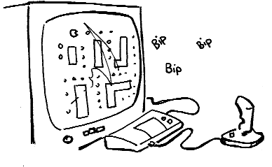 |  | 13. | 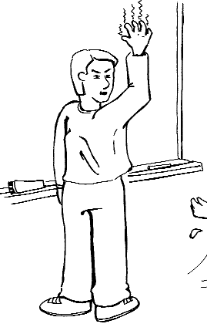
  Ce son est :
  plaisant  dangereux aigu  fort | déplaisant  inoffensif  grave  faible
  Ce son est :
  plaisant  dangereux aigu  fort | déplaisant  inoffensif  grave  faible
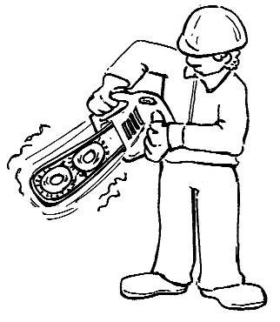 |  | 14. | 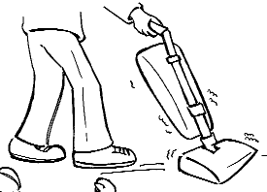
  Ce son est :
  plaisant  dangereux aigu  fort | déplaisant  inoffensif  grave  faible
  Ce son est :
  plaisant  dangereux aigu  fort | déplaisant  inoffensif  grave  faible
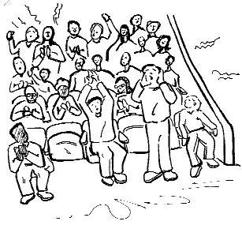 |  | 15. | 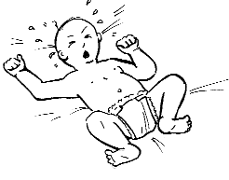
  Ce son est :
  plaisant  dangereux aigu  fort | déplaisant  inoffensif  grave  faible
  Ce son est :
  plaisant  dangereux aigu  fort | déplaisant  inoffensif  grave  faible
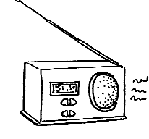 |  | 16. | 
  Ce son est :
  plaisant  dangereux aigu  fort | déplaisant  inoffensif  grave  faible
  Ce son est :
  plaisant  dangereux aigu  fort | déplaisant  inoffensif  grave  faible

